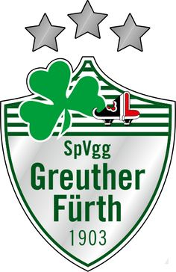

**Einradfahren ist cool!**

**Montag, 18.09.2017   
12 X, jeweils   
17:30 - 18:15 Uhr**

Du bist Team Player und hast Lust etwas Neues auszuprobieren?

Dann bist du hier genau richtig.

Einradfahren ist ein Mannschafts-sport, bei dem Synchronität und Körperspannung entscheidend sind.

In 4er oder 6er Mannschaften kannst du deinen Gleichgewichts-sinn trainieren und gemeinsam mit deinem Team mit entsprechendem Ehrgeiz und Durchhaltevermögen schnell erste Erfolge erreichen.

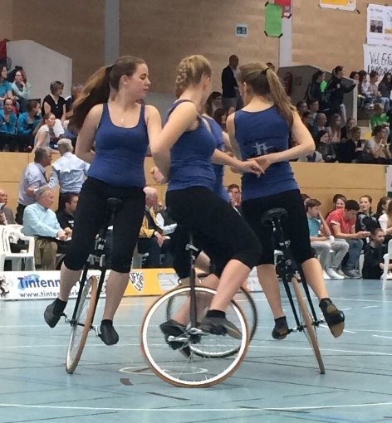



**Kursort:   
Sportzentrum,   
Kronacher Str. 140**

